Утверждаю
Директор ЧОУ «Чудо-центр»
Резникова В.О.
25.02.2016г.
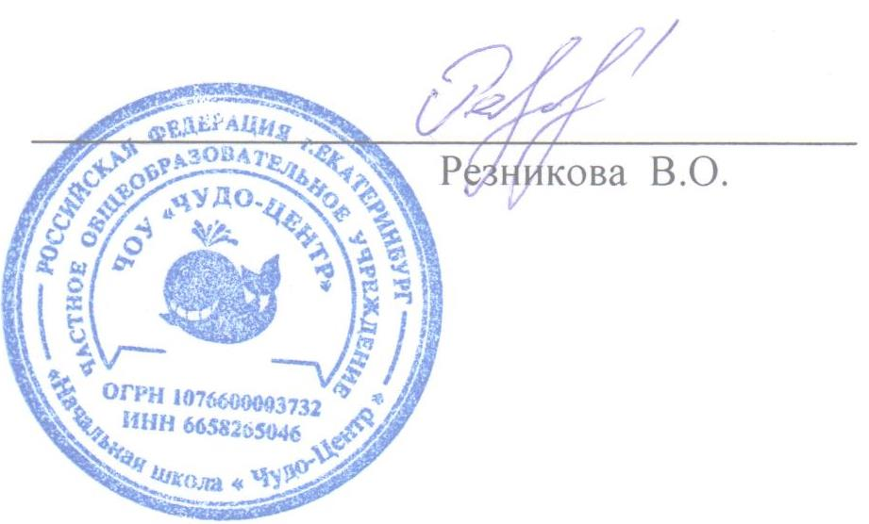

ПОЛОЖЕНИЕ
о выдаче свидетельства о дополнительном образовании

- Общие положения

  - Настоящее «Положение о выдаче свидетельства о дополнительном образовании» (далее - Положение) разработано на основе Федерального закона от 29 декабря 2012 г. №273-ФЗ «Об образовании в Российской Федерации».
  - Положение устанавливает структуру, порядок оформления, учёта и выдачи «Свидетельства о дополнительном образовании» (далее – Свидетельство) Частного общеобразовательного учреждения «Начальная школа «Чудо-Центр» (далее - Учреждение).
  - Свидетельство является формой констатации факта получения дополнительного образования обучающимся.
  - Свидетельство выдается обучающемуся, освоившему полный курс обучения по общеобразовательным общеразвивающим программам дополнительного образования, прошедшему итоговую аттестацию в форме, определенной положением «Об аттестации обучающихся».
1.5. Форма Свидетельства устанавливается Учреждением и приведена в приложении.
1.6. Положение вступает в силу с момента его утверждения директором и действует бессрочно, до замены его новым Положением.

- Структура
2.1. Наименование Учреждения.
2.2. Регистрационный номер.
2.3. Фамилия, имя, отчество выпускника.
2.4. Период прохождения обучения.
2.5. Название программы, направленность, по которой обучающийся прошел полный курс обучения, количество часов по освоенной программе.
2.6. Руководитель объединения.
2.7. Основание выдачи свидетельства.
2.8. Подпись директора, печать.
2.9. Дата выдачи.

- Порядок оформления, учёта и выдачи Свидетельства

3.1. Педагог, реализующий образовательную программу, представляет администрации справку о прохождении обучающимся полного курса обучения по общеобразовательной программе дополнительного образования с указанием названия программы, объема в часах и периода прохождения обучения, протокол итоговой аттестации. На основании вышеуказанных документов издается приказ о выдаче Свидетельства.
3.2. Данный документ состоит из бланка Свидетельства (формат А5).
3.3. Бланк Свидетельства заполняются чёрными или синими чернилами, без исправлений. Допускается заполнение указанных документов печатающими устройствами.
  - Подпись директора заверяется печатью Учреждения.
  - Каждому Свидетельству присваивается номер, сохраняющийся за ним в неизменном виде на весь период ведения книги учёта.
  - При учёте Свидетельства, в книгу учёта вносятся следующие сведения:
- номер свидетельства;
- фамилия, имя, отчество обучающегося;
- основание выдачи (№ и дата приказа об окончании обучения);
- дата выдачи свидетельства;
- подпись обучающегося или законного представителя.
3.7. В случае утраты Свидетельства, обучающийся (его законный представитель) может обратиться с заявлением на имя директора Учреждения о выдаче дубликата. На основании заявления, издается приказ, выдается дубликат документа, о чем делается отметка в регистрационном журнале.
3.8. Дубликат Свидетельства оформляется с пометкой «Дубликат» в правом верхнем углу. Все данные первоначального документа остаются неизменными.

Приложение
к Положению о выдаче свидетельства
о дополнительном образовании

СПРАВКА-ФОРМА
Свидетельства о дополнительном образовании

Частное общеобразовательное учреждение
«Начальная школа «Чудо-Центр»

СВИДЕТЕЛЬСТВО
о дополнительном образовании
№_________

Настоящее свидетельство выдано ____________________________________________
_________________________________________________________________________

(фамилия, имя, отчество)

в том, что он (она) с «___» _____________ 20____г. по «___» _____________ 20____г.
обучался(ась) по общеобразовательной программе(ам):
_____________________________________________________________________________________________________________________________________ направленности

Программа пройдена в объеме ________ часов.

Руководитель объединения__________________________________________________

_____________________________________________________________________________________________________________________________________ направленности

Программа пройдена в объеме ________ часов.
Руководитель объединения__________________________________________________

_____________________________________________________________________________________________________________________________________направленности

Программа пройдена в объеме ________ часов.

Руководитель объединения__________________________________________________

Основание выдачи свидетельства Приказ от «_____» _____________ 20__г. №______

Директор Резникова В.О.

Дата выдачи «____»___________20___ г.

Данное свидетельство не является документом государственного образца

